附件3：

2022年度

中共长春市二道区委政法委员会部门决算

2023年9月22日

目 录

第一部分 部门概况
一、部门职责
二、机构设置及部门决算单位构成
第二部分 2022年度部门决算表
一、收入支出决算总表
二、收入决算表
三、支出决算表
四、财政拨款收入支出决算总表
五、一般公共预算财政拨款支出决算表
六、一般公共预算财政拨款基本支出决算表
七、政府性基金预算财政拨款收入支出决算表
八、国有资本经营预算财政拨款支出决算表
九、财政拨款“三公”经费支出决算表
十、部门预算项目支出绩效自评表
第三部分 2022年度部门决算情况说明
一、收入支出决算总体情况说明
二、收入决算情况说明
三、支出决算情况说明
四、财政拨款收入支出决算总体情况说明
五、一般公共预算财政拨款支出决算情况说明
六、一般公共预算财政拨款基本支出决算情况说明
七、政府性基金预算财政拨款收入支出决算情况说明
八、国有资本经营预算财政拨款支出决算情况说明
九、财政拨款“三公”经费支出决算情况说明
十、预算绩效管理情况说明
十一、其他重要事项情况说明
第四部分 名词解释

第一部分 部门概况

一、部门职责
此部分内容涉密，不予公开
- 机构设置及部门决算单位构成
中共长春市二道区委政法委员会内设3个机构，分别为办公室（政工科）、综治检查指导科（反邪教协调科）、执法监督科（维稳指导科），此外，有负责本部门、本系统干部队伍建设的政治部，负责本部门、本系统党群工作的机关党委。
纳入中共长春市二道区委政法委员会2022年度部门决算编制范围的单位包括：
中共长春市二道区委政法委员会本级和代管事业单位，共计1个预算单位。

第二部分 2022年度部门决算表
- 收入支出决算总表
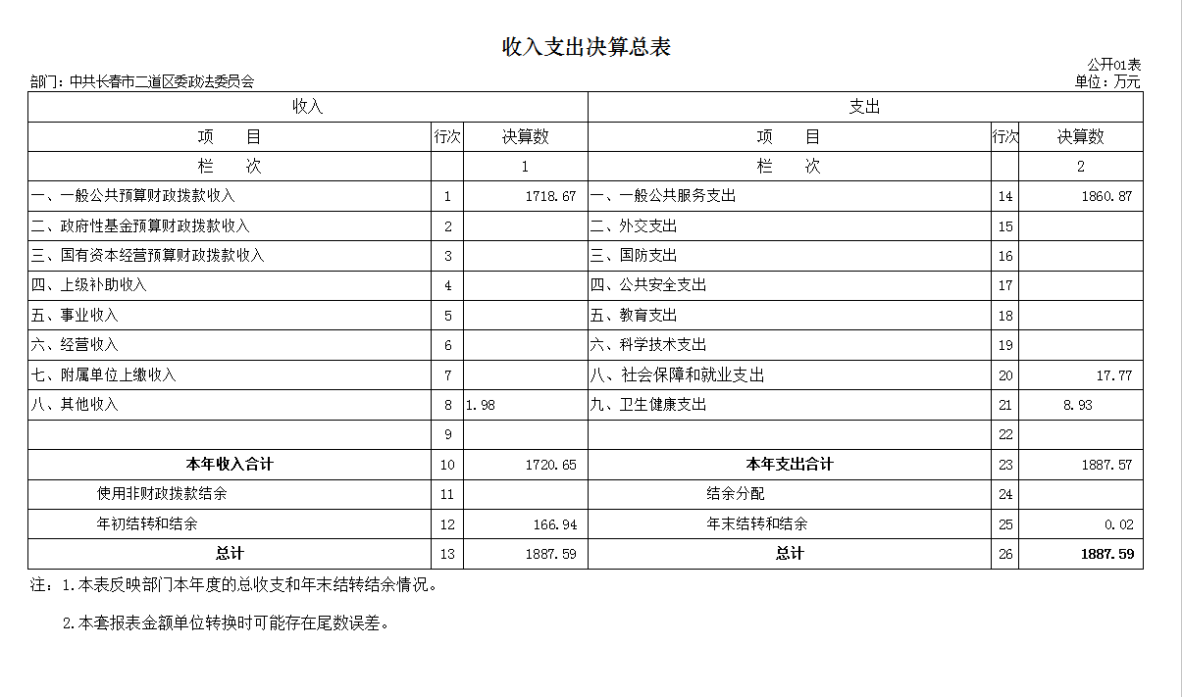
二、收入决算表
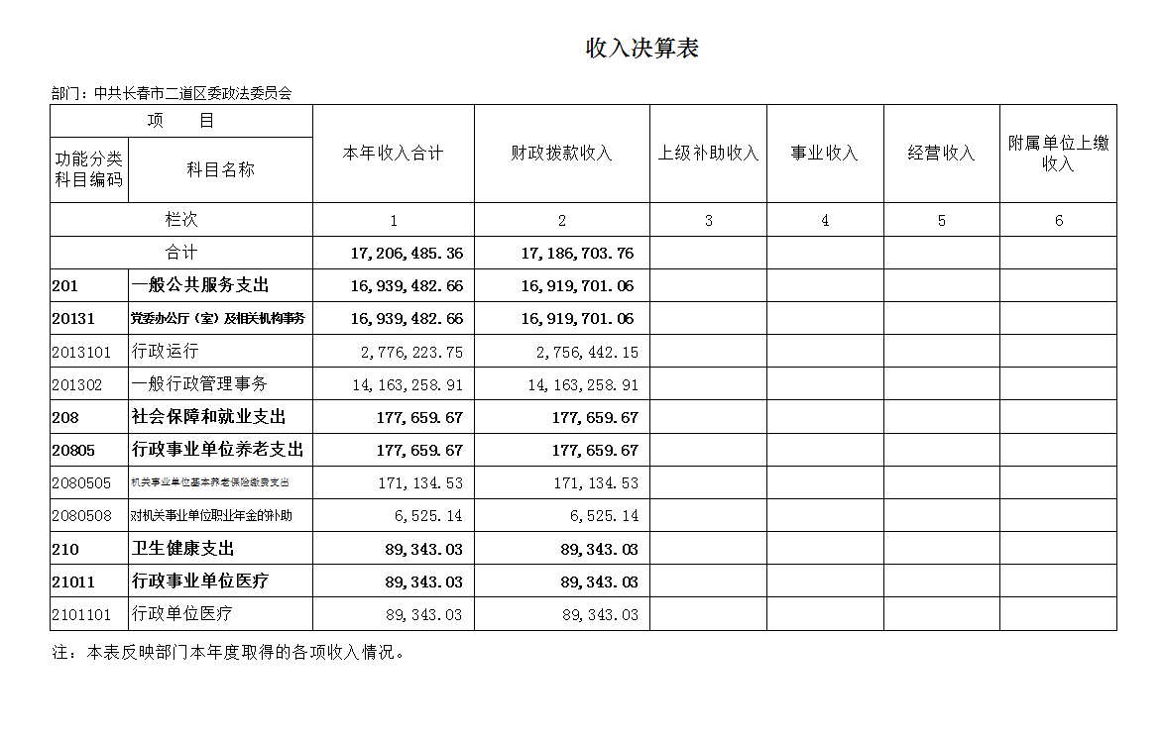
三、支出决算表
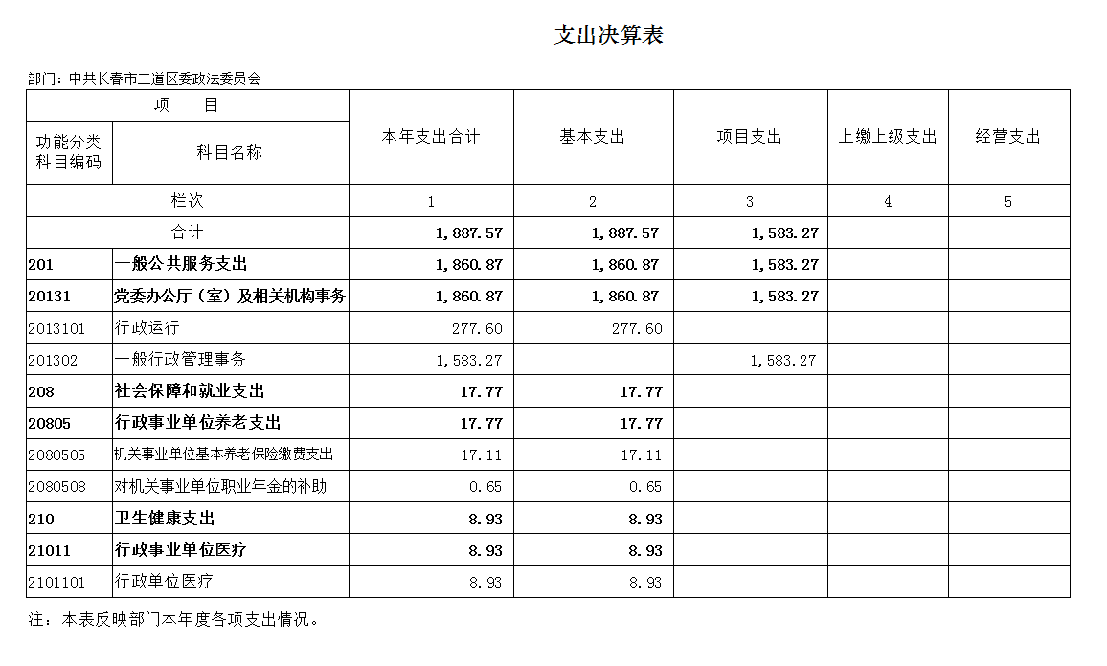
四、财政拨款收入支出决算总表
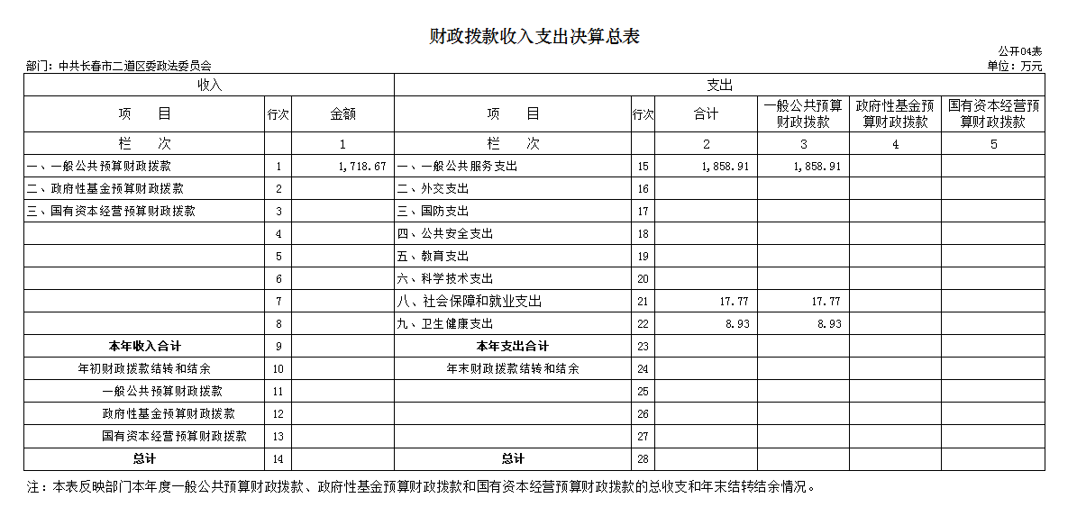

五、一般公共预算财政拨款支出决算表
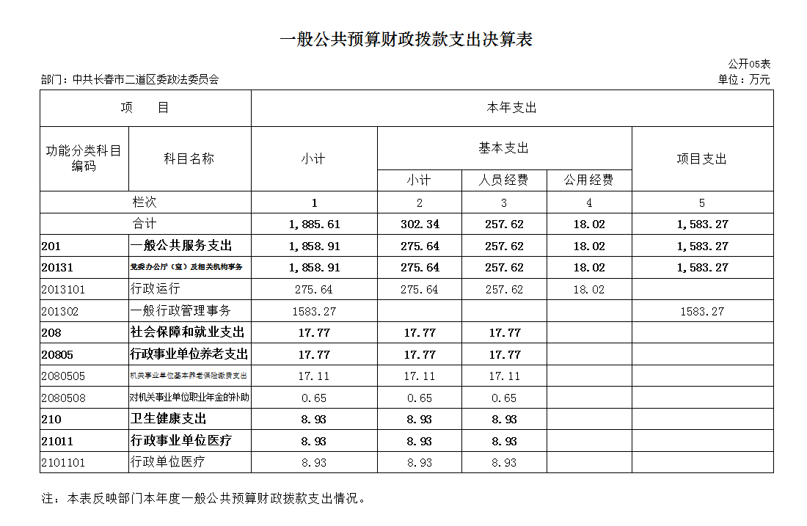
六、一般公共预算财政拨款基本支出决算表
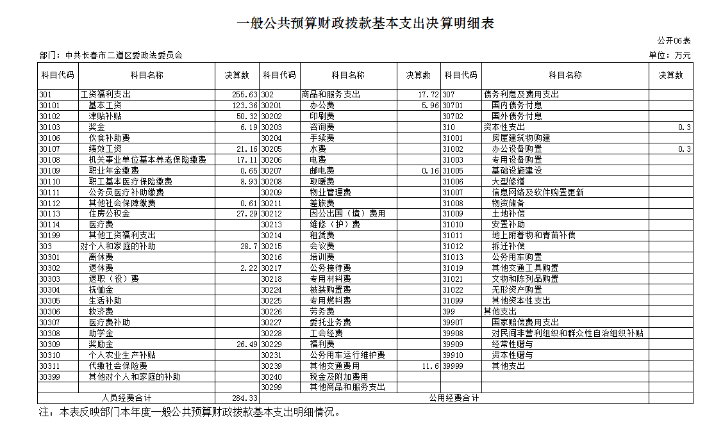

七、政府性基金预算财政拨款收入支出决算表
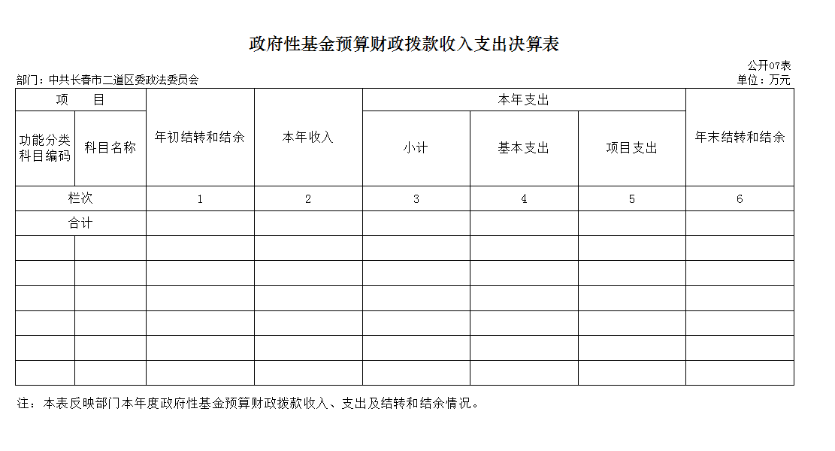
八、国有资本经营预算财政拨款支出决算表
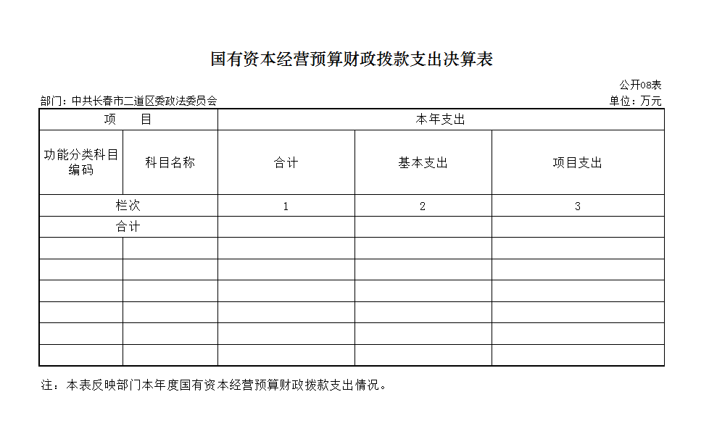

九、财政拨款“三公”经费支出决算表
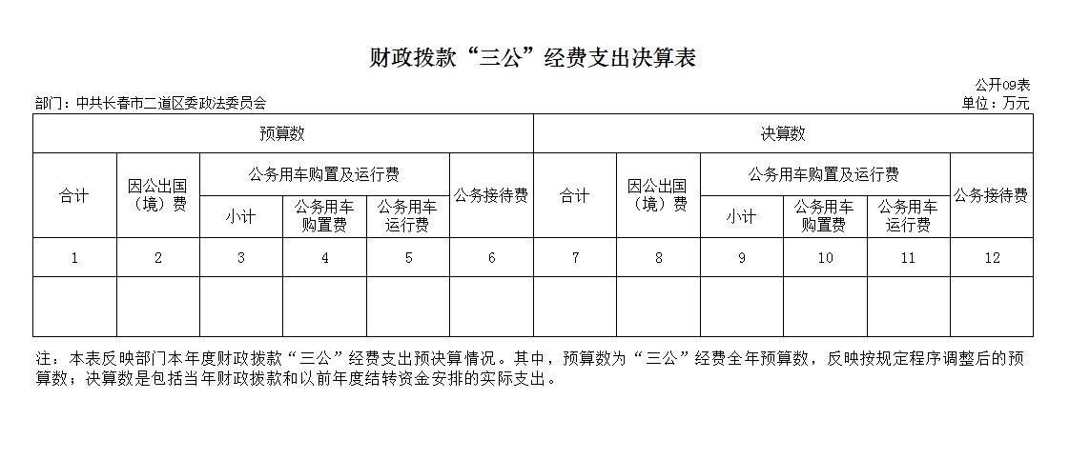
十、部门预算项目支出绩效自评表
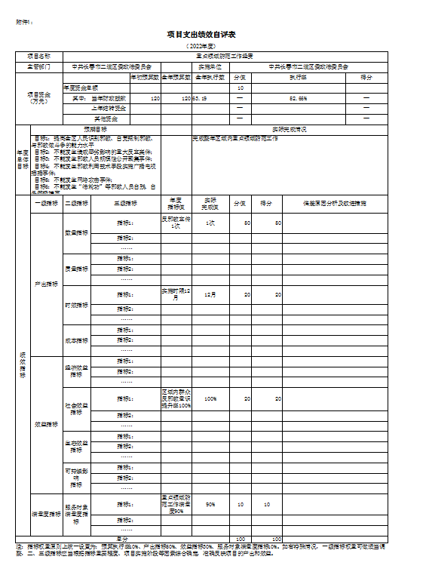

第三部分 2022年度部门决算情况说明

一、收入支出决算总体情况说明
2022年度收入总计1720.64万元，支出总计1887.57万元。与2021年相比收入总计减少140.23万元，降低8%，主要原因：公检法外聘人员减少，所用费用减少；支出总计增加192.63万元，增长10%。主要原因：本年支出上年结转资金。
二、收入决算情况说明
本年收入合计1720.65万元，其中：财政拨款收入1718.67万元，占99.99%；其他收入1.98万元，占0.01%。
三、支出决算情况说明
本年支出合计1887.57万元，其中：基本支出304.30万元，占16%；项目支出1583.27万元，占84%。基本支出中，人员经费284.33万元，占93%；公用经费18.02万元，占6%。
四、财政拨款收入支出决算总体情况说明
2022年度财政补助收入总计1718.67万元，支出总计1885.61万元。与2021年相比财政补助收入减少144.19万元，降低8%，主要原因：公检法外聘人员减少，所用费用减少；财政补助支出总计增加193.34万元，增长11%。主要原因：本年支出上年结转资金。
五、一般公共预算财政拨款支出决算情况说明
（一）一般公共预算财政拨款支出决算总体情况
2022年度一般公共预算财政拨款支出1885.61万元，占本年支出合计的99.99%。与2021年相比，一般公共预算财政拨款支出增加193.34万元，增长11%。主要原因：本年支出上年结转资金。
（二）一般公共预算财政拨款支出决算结构情况
2022年度一般公共预算财政拨款支出1885.61万元，主要用于以下方面：（按支出功能分类科目的类级科目逐一说明）一般公共服务（类）支出1860.87万元，占99%；社会保障和就业（类）支出17.77万元，占1%；卫生健康（类）支出8.93万元，占0.047%。
（三）一般公共预算财政拨款支出决算具体情况
2022年度一般公共预算财政拨款支出年初预算为2133.66万元，支出决算为1885.61万元，完成年初预算的88.37 %。其中：
1.一般公共服务（类）财政事务（款）行政运行（项）2022年初预算为1838.96万元，支出决算为277.6万元，完成年初预算的15.1%。决算数大于预算数的主要原因是财政拨付预算时将医保、职业年金、养老列为其他科目，预算时将拨付公检法外聘人员项目资金列为基本支出。
2.一般公共服务（类）财政事务（款）一般行政管理事务年初预算为294.7万元，支出决算为1583.27万元，完成年初预算的537.25%。决算数大于预算数的主要原因是预算时将拨付公检法外聘人员项目资金列为基本支出。
3.社会保障和就业支出（类）行政事业单位养老支出（款）机关事业单位基本养老保险缴费支出（项）年初未申请财政拨款预算，支出决算为17.77万元，社会保障和就业支出（类）行政事业单位养老支出（款）对机关事业单位职业年金的补助支出（项）年初未申请财政拨款预算，支出决算为0.65万元，卫生健康支出（类）行政事业单位医疗（款）行政单位医疗（项）年初未申请财政拨款预算，支出决算为8.93万元，主要原因是财政拨付预算时将医保、职业年金、养老列为该科目。
六、一般公共预算财政拨款基本支出决算情况说明
2022年度一般公共预算财政拨款基本支出302.34万元，其中：人员经费284.33万元，主要包括：基本工资、津贴补贴、奖金、绩效工资、机关事业单位基本养老保险缴费、职业年金缴费、职工基本医疗保险缴费、其他社会保障缴费、住房公积金、退休费、奖励金、。
公用经费18.02万元，主要包括：办公费、邮电费、其他交通费用、办公设备购置。
七、政府性基金预算财政拨款收入支出决算情况说明
2022年度本部门无政府基金预算财政拨款收入支出。
八、国有资本经营预算财政拨款支出决算情况说明
2022年度本部门无国有资产经营预算财政拨款收入支出。
- 财政拨款“三公”经费支出决算情况说明
2022年度本部门无财政拨款“三公”经费支出。

十、关于2022年度预算绩效管理情况的说明
（一）绩效评价工作开展情况
组织对2022年度部门预算重点领域防范工作经费、扫黑除恶专项经费项目等四个一级项目进行了绩效自评，共涉及资金305万元，绩效自评率为80%（绩效自评率=已开展绩效自评的项目个数/项目总个数）
（二）绩效评价结果应用
我部门（单位）绩效评价结果应用情况如下：部依据本部门整体支出绩效评价指标及评分标准，我委从预算绩效管理工开展、部门项目支出绩效自评率、部门项目支出实际完成率、部门整体支出绩效评价结果应用、预决算信息公开、国有资产管理的实际情况，没有违规违纪方面问题。
十一、其他重要事项的情况说明
（一）机关运行经费支出情况
2022年度，机关运行经费支出18.02万元，比年初预算数减少7.38万元，降低29.47 %，主要是公检法外聘人员经费列为项目支出。
（二）政府采购支出情况
2022年度，政府采购支出总额984.74万元，其中：政府采购服务支出984.74万元。授予中小企业合同金额984.74 万元，占政府采购支出总额的100%，服务采购授予中小企业合同金额占服务支出金额的100%。。
（三）国有资产占用情况
截至2022年12月31日，中共长春市二道区委政法委员会共有车辆0辆。

第四部分 名词解释

（以下名词解释，没有的项目删除并重新编辑序号）
一、财政拨款收入：指单位从同级财政部门取得的财政预算资金。
二、上级补助收入：指从主管部门和上级单位取得的非财政补助收入。
三、事业收入：指事业单位开展专业业务活动及辅助活动取得的收入。
四、经营收入：指事业单位在专业业务活动及其辅助活动之外开展非独立核算经营活动取得的收入。
五、附属单位上缴收入：指事业单位附属独立核算单位按照有关规定上缴的收入。
六、其他收入：指除上述收入以外的各项收入。包括未纳入财政预算或财政专户管理的投资收益、银行存款利息收入、租金收入、捐赠收入，现金盘盈收入、存货盘盈收入、收回已核销应收及预付款项、无法偿付的应付及预收款项，从省财政以外的同级单位取得的经费、从非省财政取得的经费，以及行政单位收到的财政专户管理资金等。
七、用事业基金弥补收支差额：指事业单位在当年的财政拨款收入、事业收入和其他收入不足以安排当年支出的情况下，使用以前年度积累的事业基金（事业单位当年收支相抵后按国家规定提取、用于弥补以后年度收支差额的基金）弥补本年度收支缺口的资金。
八、年初结转和结余：指单位以前年度尚未完成、结转到本年按有关规定继续使用的资金。
九、结余分配：指事业单位按照会计制度规定缴纳的所得税以及从非财政补助结余提取的职工福利基金、事业基金等。
十、年末结转和结余：指单位按有关规定结转到下年或以后年度继续使用的资金。
十一、基本支出：指单位为保障其机构正常运转、完成日常工作任务而发生的人员支出和公用支出。
十二、项目支出：指单位为完成特定行政任务和事业发展目标在基本支出之外所发生的支出。
十三、经营支出：指事业单位在专业业务活动及其辅助活动之外开展非独立核算经营活动发生的支出。
十四、上缴上级支出：指事业单位按照有关规定上缴上级单位的支出。
十五、对附属单位补助支出：指事业单位用财政补助收入之外的收入对附属单位补助发生的支出。
十六、“三公”经费：纳入市级财政预决算管理的“三公”经费，是指市级部门用财政拨款安排的因公出国（境）费、公务用车购置及运行费和公务接待费。是党政机关维持运转或完成特定工作任务所开支的相关支出，是政府行政开支的一部分。其中，因公出国（境）费反映公务出国（境）的国际旅费、国外城市间交通费、住宿费、伙食费、培训费、公杂费等支出；公务用车购置及运行费反映单位公务用车车辆购置支出（含车辆购置税）及燃料费、维修费、过桥过路费、保险费、安全奖励费等支出；公务接待费反映单位按规定开支的各类公务接待（含外宾接待）支出。
十七、机关运行经费：指为保障行政单位（含参照公务员法管理的事业单位）运行用于购买货物和服务的各项资金，包括办公及印刷费、邮电费、差旅费、会议费、福利费、日常维修费、专用材料及一般设备购置费、办公用房水电费、办公用房取暖费、办公用房物业管理费、公务用车运行维护费以及其他费用。

